Zooloģija – zinātne par dzīvniekiem

Skolēnam sasniedzamais rezultāts:

1. Zina dzīvnieku sistemātikas nepieciešamību un dzīvnieku iedalījumu tipos, klasēs, kārtās, dzimtās, ģintīs, sugās.

Uzdevumu piemēri

1.3. Doti divu lācīšu dzimtas tauriņu attēli.
Uzraksti to kopīgās un atšķirīgās pazīmes! Norādi, vai šie dzīvnieki pieder pie vienas ģints! Atbildi pamato!

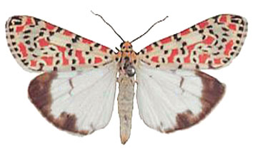 | 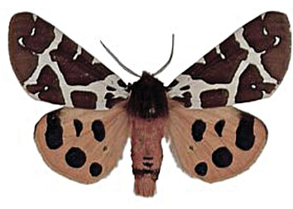
Daglīšu lācītis | Brūnais lācītis

